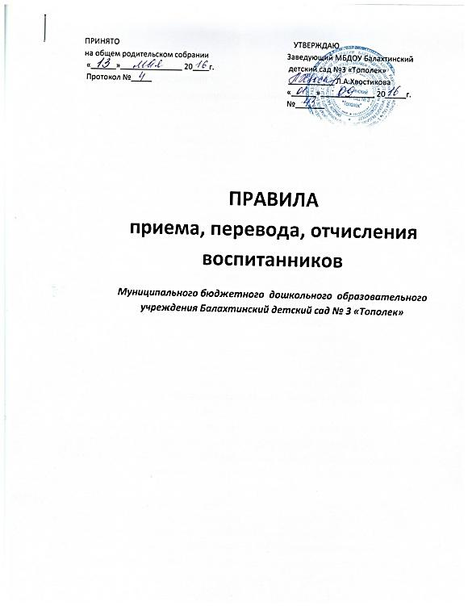

1. ОБЩИЕ ПОЛОЖЕНИЯ

1.1. Правила приема, перевода, отчисления детей (далее - Правила) разработаны для муниципального бюджетного дошкольного образовательного учреждения МБДОУ Балахтинский детский сад №3 «Тополек», (далее - МБДОУ Балахтинский детский сад №3 «Тополек»,) на основании Федерального закона от 29 .12. 2012 г. № 273-ФЗ «Об образовании в Российской Федерации», Приказа Минобрнауки России от 08.04.2014 г. № 293 «Об утверждении порядка приема на обучение по образовательным программам дошкольного образования», Постановления главного санитарного врача от 15.05.2013г. № 26 «Санитарно- эпидемиологические требования к устройству, содержанию и организации режима работы дошкольных образовательных организаций» (СанПиН 2.4.1.3049-13). Целью настоящих правил является соблюдение прав граждан на получение дошкольного образования.

1.2. Настоящие Правила вступают в силу с момента их утверждения соответствующим приказом заведующего МБДОУ Балахтинский детский сад №3 «Тополек», и действуют вплоть до принятия новых.

1.3. В случае возникновения новых правоустанавливающих документов, в Правила приема, перевода отчисления воспитанников МБДОУ Балахтинский детский сад №3 «Тополек», вносятся соответствующие изменения.

1.4. В случае противоречия настоящих Правил действующему законодательству РФ применению подлежат нормы законодательства РФ.

***2. ПРИЕМ ВОСПИТАННИКОВ***

2.1. Правила обеспечивают прием в МБДОУ Балахтинский детский сад №3 «Тополек», лиц, имеющих право на получение дошкольного образования. Прием в МБДОУ Балахтинский детский сад №3 «Тополек», осуществляется в течение всего календарного года при наличии свободных мест. При определении возрастной группы учитывается возраст ребенка на 1 сентября текущего года. Ребенок, родившийся в период с сентября по декабрь, зачисляется в группу, к которой относится по возрасту, либо в группу следующей возрастной категории при наличии вакантных мест.

2.2. МБДОУ Балахтинский детский сад №3 «Тополек», размещает распорядительный акт органа местного самоуправления о закреплении образовательных учреждений за конкретными территориями, издаваемый не позднее 1 апреля текущего года (далее распорядительный акт о закрепленной территории).

2.3. Документы о приеме подаются в МБДОУ Балахтинский детский сад №3 «Тополек», при наличии соответствующего направления, выданного Управлением образования администрации п.Балахта.

2.4. Прием в МБДОУ Балахтинский детский сад №3 «Тополек», осуществляется по личному заявлению родителя (законного представителя) ребенка при предъявлении оригинала направления и документа, удостоверяющего личность родителя (законного представителя), либо оригинала документа, удостоверяющего личность иностранного гражданина и лица без гражданства в Российской Федерации в соответствии со статьей 10 Федерального закона от 25.07.2002 № 115-ФЗ «О правовом положении иностранных граждан в Российской Федерации».

2.5. МБДОУ Балахтинский детский сад №3 «Тополек», может осуществлять прием указанного заявления в форме электронного документа с использованием информационно - телекоммуникационных сетей общего пользования. Родители (законные представители) ребенка могут направить заявление о приеме в МБДОУ Балахтинский детский сад №3 «Тополек», почтовым сообщением с уведомлением о вручении посредством официального сайта учредителя в информационно-телекоммуникационной сети Интернет.

2.6. В заявлении родителями (законными представителями) ребенка указываются следующие сведения:

2.6.1. фамилия, имя, отчество (последнее - при наличии) ребенка;

2.6.2. дата и место рождения ребенка;

2.6.3. фамилия, имя, отчество (последнее - при наличии) родителей (законных представителей) ребенка;

2.6.4. адрес места жительства ребенка, его родителей (законных представителей);

2.6.5. контактные телефоны родителей (законных представителей) ребенка. 2.7. Примерная форма заявления размещается МБДОУ Балахтинский детский сад №3 «Тополек», на информационном стенде и на официальном сайте ДОУ в сети Интернет.

2.8. Прием детей, впервые поступающих в МБДОУ Балахтинский детский сад №3 «Тополек», осуществляется на основании медицинского заключения. 2.9. Для приема в МБДОУ Балахтинский детский сад №3 «Тополек», родители (законные представители) детей, проживающих на закрепленной территории, дополнительно предъявляют:

2.9.1. Оригинал свидетельства о рождении ребенка или документ, подтверждающий родство заявителя (или законность представления прав ребенка), свидетельство о регистрации ребенка по месту жительства или по месту пребывания на закрепленной территории или документ, содержащий сведения о регистрации ребенка по месту жительства или по месту пребывания.

2.10. Для приема в МБДОУ Балахтинский детский сад №3 «Тополек», родители (законные представители) детей, проживающих на незакрепленной территории, дополнительно предъявляют:

2.10.1. свидетельство о рождении ребенка.

2.11. Родители (законные представители) детей, являющихся иностранными гражданами или лицами без гражданства, дополнительно предъявляют документ, подтверждающий родство заявителя (или законность представления прав ребенка), и документ, подтверждающий право заявителя на пребывание в Российской Федерации.

2.12. Иностранные граждане и лица без гражданства все документы представляют на русском языке или вместе с заверенным в установленном порядке переводом на русский язык.

2.13. Оригинал паспорта или иного документа, удостоверяющего личность родителей (законных представителей), и другие документы предъявляются заведующему МБДОУ Балахтинский детский сад №3 «Тополек», или уполномоченному им должностному лицу в сроки, определяемые учредителем МБДОУ Балахтинский детский сад №3 «Тополек», до начала посещения ребенком учреждения.

2.14. Копии предъявляемых при приеме документов хранятся в МБДОУ Балахтинский детский сад №3 «Тополек», на время обучения ребенка. На каждого ребенка, зачисленного в МБДОУ Балахтинский детский сад №3 «Тополек», заводится личное дело, в котором хранятся все сданные документы.

2.15. Дети с ограниченными возможностями здоровья принимаются на обучение по адаптированной основной образовательной программе до- школьного образования только с согласия родителей (законных пред- ставителей) и на основании рекомендаций психолого-медико- педагогической комиссии.

2.16. Заявление о приеме в МБДОУ Балахтинский детский сад №3 «Тополек», и прилагаемые к нему документы, представленные родителями (законными представителями) детей, регистрируются заведующим МБДОУ Балахтинский детский сад №3 «Тополек», или уполномоченным им должностным лицом, ответственным за прием документов, в журнале приема заявлений о приеме в МБДОУ Балахтинский детский сад №3 «Тополек».

2.17. После регистрации заявления родителям (законным представителям) детей выдается расписка в получении документов, содержащая информацию о регистрационном номере заявления о приеме ребенка в образовательную организацию, перечне представленных документов. Расписка заверяется подписью должностного лица образовательной организации, ответственного за прием документов, и печатью

2.18. Дети, родители (законные представители) которых не представили необходимые для приема документы в соответствии с настоящим положением, остаются на учете в списках детей, нуждающихся в предоставлении места в МБДОУ Балахтинский детский сад №3 «Тополек», . Место в МБДОУ Балахтинский детский сад №3 «Тополек», ребенку предоставляется при освобождении мест в соответствующей возрастной группе в течение календарного года.

2.19. После приема документов, указанных в настоящих Правилах, МБДОУ Балахтинский детский сад №3 «Тополек», заключает договор об образовании по образовательным программам дошкольного образования с родителями (законными представителями) ребенка (далее - Договор).

2.20. Одновременно с подписанием Договора МБДОУ Балахтинский детский сад №3 «Тополек», обязано ознакомить родителей (законных представителей) со своим Уставом, лицензией на осуществление образовательной деятельности, с образовательными программами и другими документами, регламентирующими организацию и осуществление образовательной деятельности, права и обязанности ребенка и его родителей (законных представителей). Факт ознакомления родителей (законных представителей) ребенка, в том числе через информационные системы общего пользования, с лицензией на осуществление образовательной деятельности, Уставом учреждения фиксируется в заявлении о приеме и заверяется личной подписью родителей (законных представителей) ребенка. Подписью родителей (законных представителей) ребенка фиксируется также согласие на обработку их персональных данных и персональных данных ребенка в порядке, установленном законодательством Российской Федерации.

2.21. Заведующий МБДОУ Балахтинский детский сад №3 «Тополек», издает приказ о зачислении ребенка в течение трех рабочих дней после заключения Договора. Приказ в трехдневный срок после издания размещается на официальном сайте МБДОУ Балахтинский детский сад №3 «Тополек», в сети Интернет.

***3. ПЕРЕВОД ВОСПИТАННИКОВ***

3.1. Перевод детей на обучение с образовательной программы дошкольного образования на адаптированную основную образовательную программу дошкольного образования осуществляется на основании заключения психолого-медико-педагогической комиссии с согласия родителей (законных представителей) и приказа заведующего. Перевод детей на обучение с адаптированной основной образовательной программы дошкольного образования на образовательную программу дошкольного образования осуществляется на основании заключения психолого- медико- педагогической комиссии и приказа.

3.2. Перевод ребенка в следующую возрастную группу производится ежегодно до I сентября.

3.3. Перевод ребенка в другую параллельную возрастную группу производится на основании заявления родителей (законных представителей) при наличии свободного места в группе.

3.14 В летний период и при уменьшении количества детей ребенок может временно переводиться в другие группы МБДОУ Балахтинский детский сад №3 «Тополек».

***4. ОТЧИСЛЕНИЕ ВОСПИТАННИКА***

4.1. Основаниями для отчисления воспитанника из МБДОУ Балахтинский детский сад №3 «Тополек», являются:

4.1.1. заявление родителя (законного представителя) воспитанника;

4.1.2. иные случаи, предусмотренные договором с учреждением, нормами действующего законодательства Российской Федерации.

4.2. При отчислении воспитанника из МБДОУ Балахтинский детский сад №3 «Тополек», издается приказ об отчислении ребенка.

4.3. Заведующий МБДОУ Балахтинский детский сад №3 «Тополек», в течение трех рабочих дней с момента выбытия воспитанника из учреждения представляет в Управление образования администрации п.Балахта информацию о наличии вакантных мест в учреждении.

***5. ДОКУМЕНТООБОРОТ***

5.1. Заявление родителей (законных представителей о зачислении ребенка) 5.2. Журнал регистрации заявлений о зачислении ребенка в ДОУ.

5.3. Книга учета движения детей.

5.4. Договор.

5.5. Личное дело